PITAGOROV IZREK |  | PITAGOROV IZREK
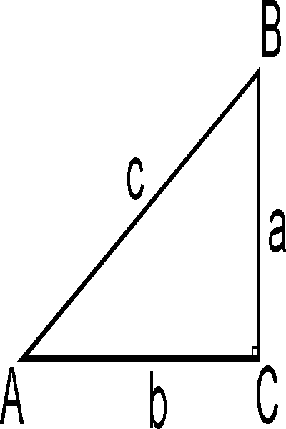 | c =  a =  b = |  | c =  a =  b =
Pitagorov izrek v KVADRATU |  | Pitagorov izrek v KVADRATU
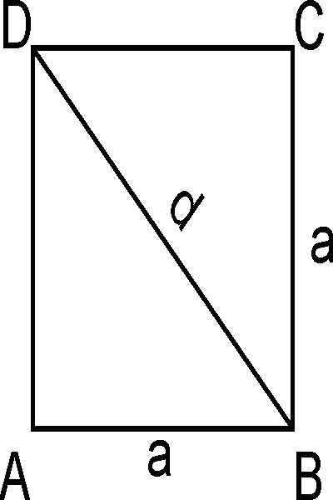 | d = a  a = |  | d = a  a =
Pitagorov izrek v ENAKOKRAKEM TRIKOTNIKU |  | Pitagorov izrek v ENAKOKRAKEM TRIKOTNIKU
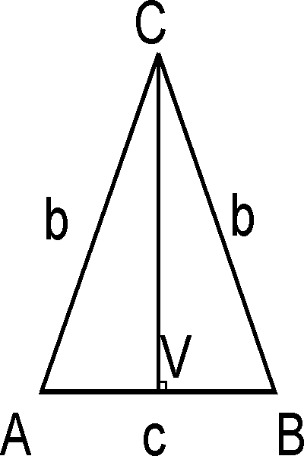 p = | b =  V =  c = 2 | p = | b =  V =  c = 2
Pit. izrek v ENAKOSTRANIČNEM TRIKOTNIKU |  | Pit. izrek v ENAKOSTRANIČNEM TRIKOTNIKU
 | a =  V =  p = |  | a =  V =  p =
Pitagorov izrek v ENAKOKRAKEM TRAPEZU |  | Pitagorov izrek v ENAKOKRAKEM TRAPEZU
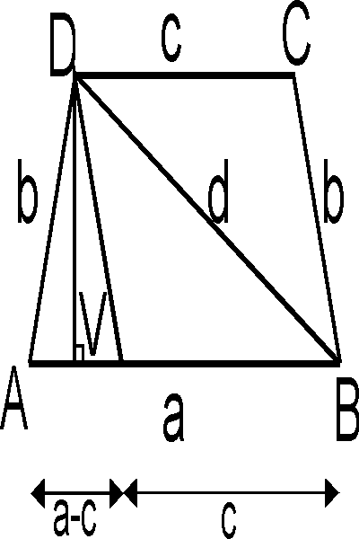  p= | b =  V = | p= | b =  V =
Pitagorov izrek v PRAVILNEM ŠESTKOTNIKU |  | Pitagorov izrek v PRAVILNEM ŠESTKOTNIKU
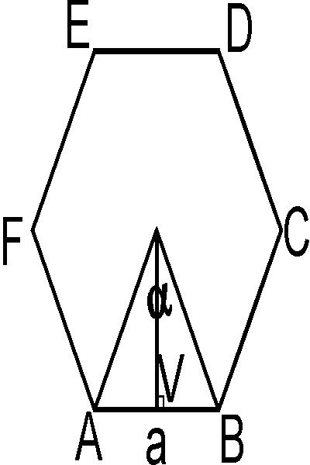 | o =  p = |  | o =  p =
Pitagorov izrek v DELTOIDU |  | Pitagorov izrek v DELTOIDU
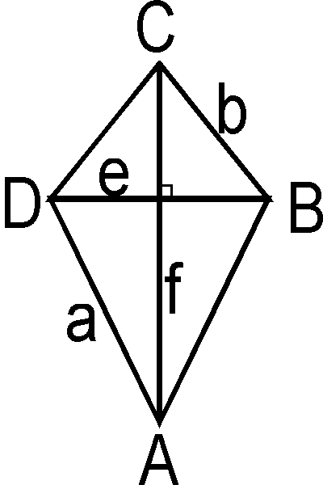 | o =  p = |  | o =  p =
Pitagorov izrek v ROMBU |  | Pitagorov izrek v ROMBU
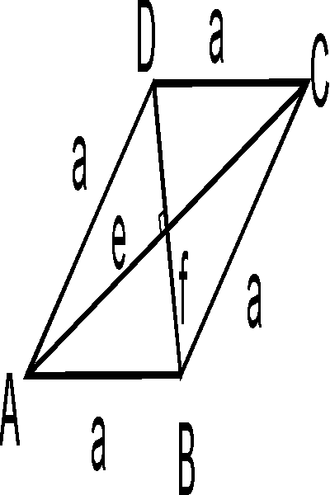 | a =  e =  f =  p = |  | a =  e =  f =  p =

Pitagorov izrek v PRAVOKOTNEM TRIKOTNIKU |  | Pitagorov izrek v KVADRATU
 | c =  a =  b = |  | d = a  a =
Pitagorov izrek v ENAKOKRAKEM TRIKOTNIKU |  | Pit. izrek v ENAKOSTRANIČNEM TRIKOTNIKU
p = | b =  V =  c = 2
Pitagorov izrek v ENAKOKRAKEM TRAPEZU |  | Pitagorov izrek v PRAVILNEM ŠESTKOTNIKU
 |  | 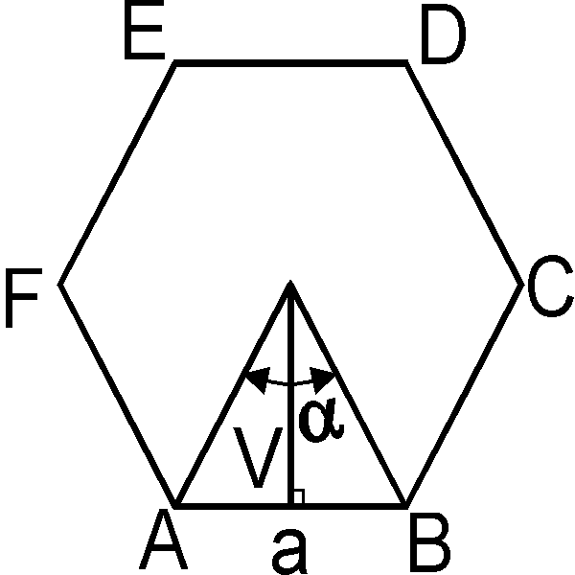
Pitagorov izrek v DELTOIDU |  | Pitagorov izrek v ROMBU
Obseg in ploščina KROGA |  | Ploščina KOLOBARJA
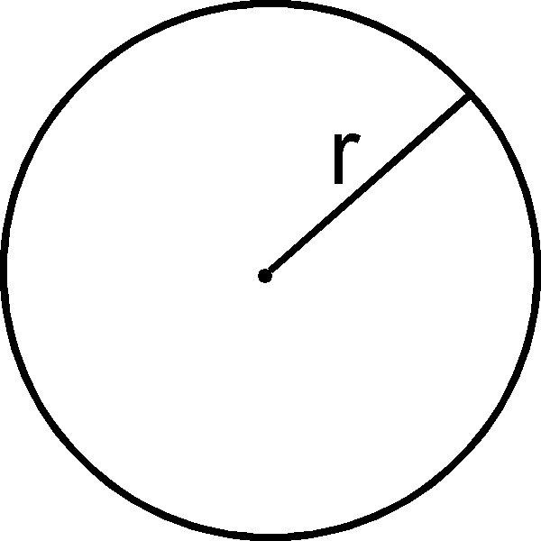 |  | 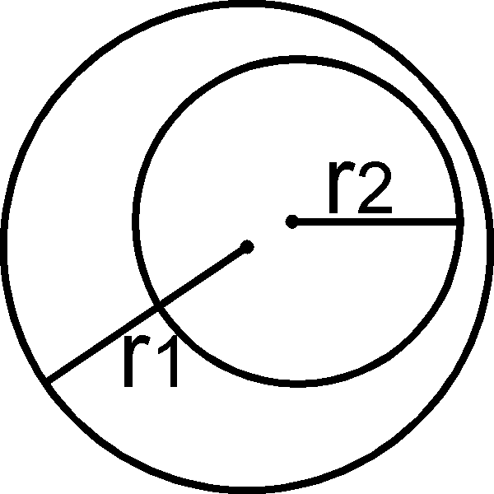
Ploščina KROŽ. IZSEKA, dolžina KROŽ. LOKA |  | Pravilni n-KOTNIK
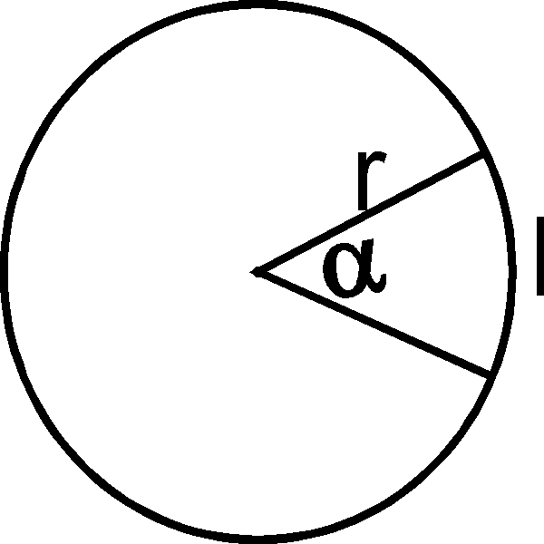 |  |  | Vsota notranjih kotov:  Število vseh diagonal:  Ploščina n-kotnika:

